Membuat Cohort

Apa Itu Cohort?
Cohort menurut bahasa artinya Kelompok. Dalam moodle terdapat 2 jenis pengelompokan user yaitu
- Group, yaitu pengelompokan dalam konteks student dalam course. Dalam group, yang dikelompokkan adalah student.
- Cohort, yaitu pengelompokan dalam konteks user di sistem. Dalam cohort, yang dikelompokkan adalah user atau akunnya.
Mengapa kita harus pakai cohort? Dalam hal ini cohort akan kita gunakan untuk mengelompokkan user ke dalam program pelatihannya, misal operator akan dimasukkan ke cohort atau kelompok operator. Setelah itu kita bisa hubungkan dengan course agar otomatis terdaftar jadi student dalam course tersebut.

Menambahkan Cohort
1. | Masuk ke Site Administration. | 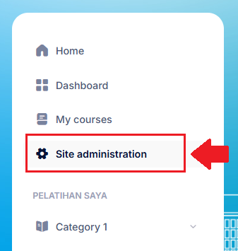  Menu Site Administration di sidebar
2. | Kemudian ke Menu Tab Users, dan pilih item Cohorts. | 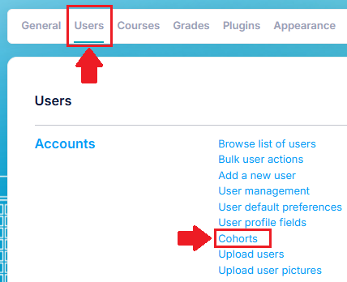  Pilih menu tab Users kemudian pilih Cohorts.
3. | Setelah itu akan tampil semua data cohort. Pada dasarnya cohort memiliki ruang lingkup atau context. Jika cohort memiliki context system maka cohort tersedia secara global dan dapat dipanggil di course mana saja. | 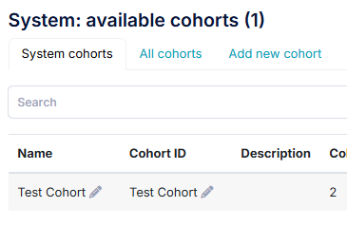  Tampilan list cohort yang punya context system
4. | Untuk menambahkan cohort, pilih menu add new cohort. | 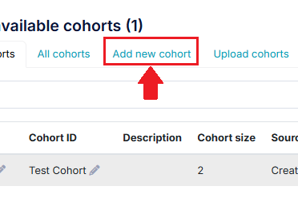  Tekan tombol add new cohort untuk menambahkan cohort baru
5. | Akan ada form untuk menambah cohort baru. Perlu diperhatikan dalam mengisi kolom:  - Name, adalah nama cohort.  - Context, adalah context atau ruang lingkup dimana cohort itu dapat diakses.  - Cohort ID, adalah ID dari cohort yangmana bisa dipakai sebagai referensi untuk menambahkan user secara batch.  - Description, yaitu penjelasan mengenai cohort tersebut. | 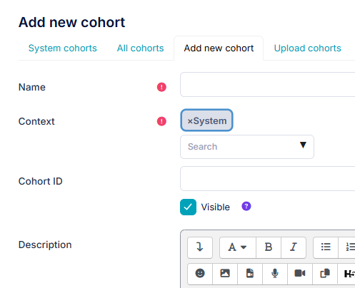  Tampilan form add new cohort
6. | Isikan data cohort yang akan dibuat. Scroll ke bawah, kemudian tekan tombol Save changes untuk menyimpan cohort. | 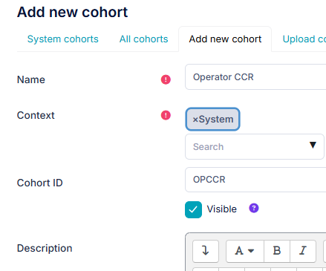  Silakan isi sesuai keinginan  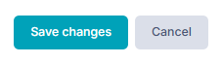  Kemudian tekan tombol Save changes untuk menyimpan
7. | Selamat, cohort baru sudah berhasil ditambahkan. | 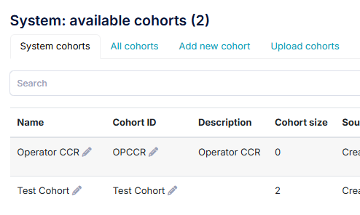  Cohort sudah ditambahkan

Menambahkan User Ke Dalam Cohort
1. | Masuk ke Site Administration. | Menu Site Administration di sidebar
2. | Kemudian ke Menu Tab Users, dan pilih item Cohorts. | Pilih menu tab Users kemudian Upload users.
3. | Setelah masuk ke menu cohorts, pilih tombol dengan gambar group yang tersedia pada kolom edit | 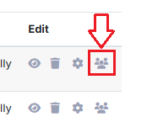  Tombol ikon group untuk menambah member
4. | Akan muncul kolom list member cohort dan juga user yang dapat ditambahkan ke dalam cohort.  - Kolom sebelah kiri adalah kolom yang berisi user yang jadi member dari cohort.  - Kolom sebelah kanan adalah kolom yang berisi list semua user.  Kita bisa pilih user yang mau dimasukkan ke dalam cohort, satu per satu atau multi. Kemudian apabila ingin menambahkan, tekan tombol Add. | 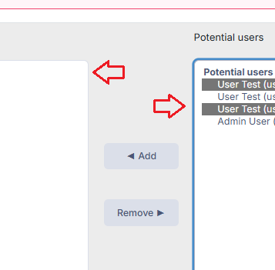  Kolom kiri untuk list member dari kohort, yang kanan adalah semua user
5. | Apabila user sudah masuk ke list current users, maka user tersebut sudah masuk sebagai member cohort. | 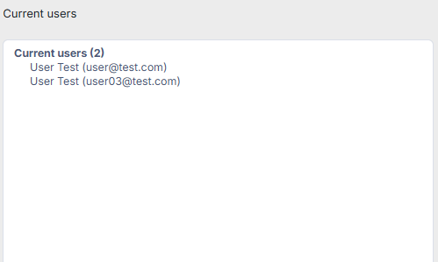  Tampilan file template contoh untuk upload users
6. | Kembali ke menu cohort, kita bisa lihat jumlah membernya sudah bertambah sesuai yang kita masukkan sebelumnya. | 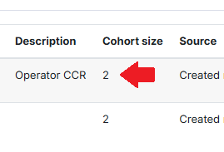  Jumlah member cohort sudah bertambah.

Membuat Cohort Secara Batch
1. | Masuk ke Site Administration. | Menu Site Administration di sidebar
2. | Kemudian ke Menu Tab Users, dan pilih item Cohorts. | Pilih menu tab Users kemudian Upload users.
3. | Setelah masuk ke menu cohorts, pilih menu tab Upload cohorts. | 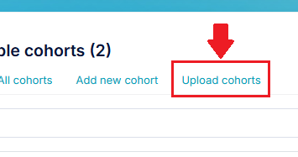  Masuk ke tab upload cohorts
4. | Tidak seperti upload users, untuk mengupload cohort tidak ada template yang bisa dijadikan contoh. Oleh karena itu kita buat terlebih dahulu menggunakan excel | 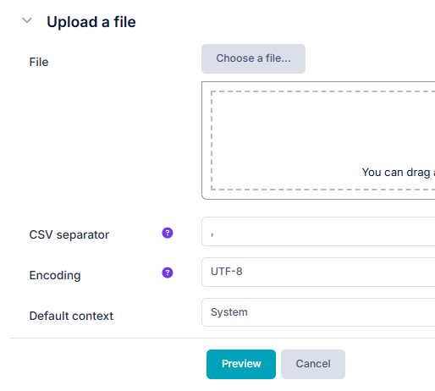  Form untuk upload cohort
5. | Buatlah file excel seperti gambar berikut, kemudian save dengan format .csv | 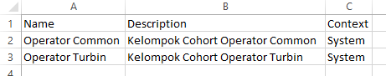  Tampilan file template contoh untuk upload users
6. | Seret file excel yang sudah dibuat tadi pada kolom file. Tunggu proses upload selesai, kemudian tekan tombol Preview untuk melanjutkan. | 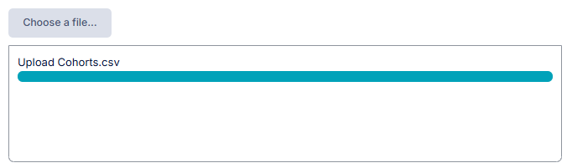  Seret file excel lalu tunggu proses upload selesai    Tekan tombol preview untuk melanjutkan
7. | Lalu akan muncul tampilan preview cohort seperti gambar berikut. | 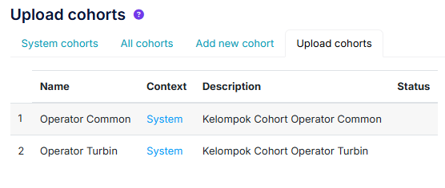  Tampilan preview dari excel yang sudah diupload
8. | Scroll ke bawah untuk menemukan tombol Upload cohort yang akan memroses data cohort di atas. Silakan tekan tombol tersebut. | 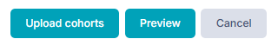  Tekan tombol upload cohorts untuk konfirmasi upload
9. | Kemudian sistem akan mengarahkan pada halaman upload cohorts dengan laporan jumlah cohort yang berhasil diupload. Tekan tombol continue untuk melanjutkan. | 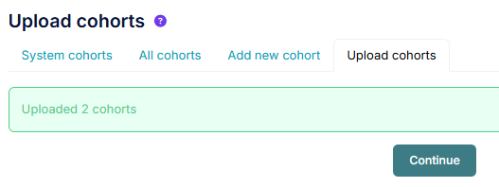  Notifikasi total yang berhasil diupload
10. | Kita bisa lihat di list cohort, sudah ada cohort yang kita uploadkan lewat file .csv. | 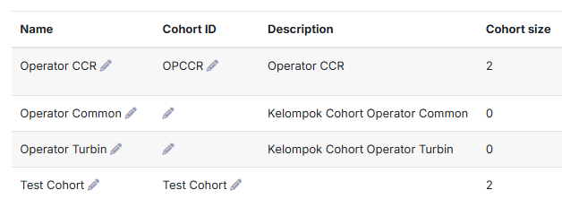  List cohort setelah berhasil diupload

Penjelasan Context Dalam Cohort
Dalam cohort, terdapat context. Maksudnya context di sini adalah tingkat ketersediaan atau ruang lingkup dalam cohort. Cohort dapat di-setting pada ruang lingkup sistem atau course category.
- Apabila cohort di-setting pada context System, maka kelompok cohort ini tersedia dan bisa dipakai atau dipanggil di semua course. Sedangkan,
- Apabila cohort di-setting pada context Course Category, maka kelompok cohort tersebut hanya tersedia untuk course yang terdapat dalam Course Category tersebut.

